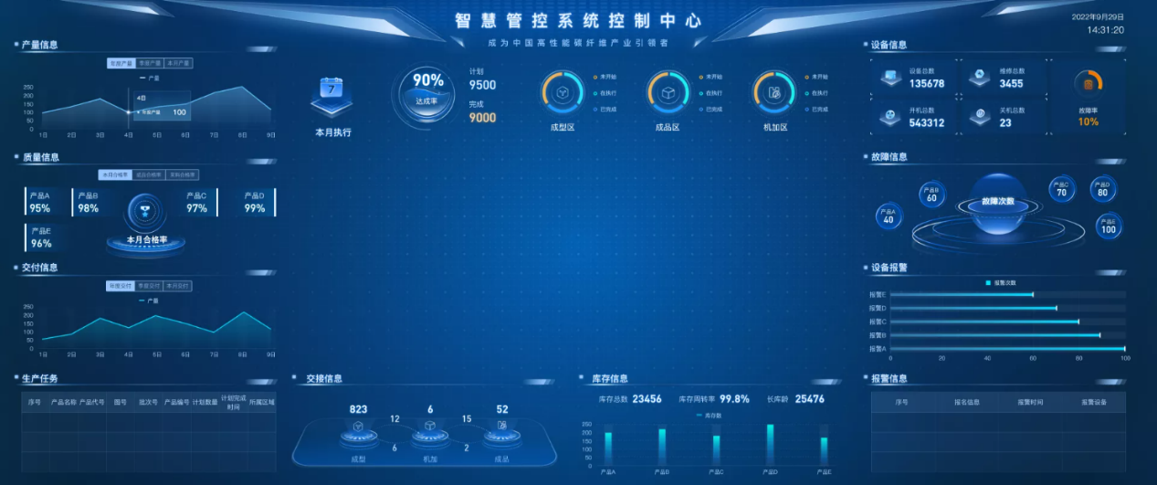

1. **顶部数据**
2. **本月执行：本月创建的工单内，**工序状态为执行的工序数量/总工序数量
3. **饼图：**根据工序的工作中心，分别统计三个作业区不同状态的工序数据占比。

**未开始：展开、下发**

**执行中：执行**

**完成：完成**

1. **产量信息**
2. **年度、季度、月度产品：**按产品跟踪卡创建时间统计
3. 显示近**六个月**的跟踪卡数量
4. **质量信息**
5. 本月合格率：本月所有类型检验单合格数/所有类型检验单检验数
6. 成品合格率：本月跟踪卡检验单合格数/跟踪卡检验单检验数
7. 来料合格率：本月来料检验单合格数/来料检验单检验数
8. 产品合格率：按照产品代号分类，每版面显示5个代号的合格率，合格率=产品对应的所有检验单合格数/产品对应的所有检验单检验数，轮换
9. **交付信息**
10. **年度、季度、月度产品：按产品交付时间（出库）统计**
11. 显示近**六个月**的交付数量
12. **生产任务**
13. 显示产品名称、产品代号、产品图号、批次、产品编号、数量、计划时间、区域
14. 每个版面显示3条工单，轮换本月数据
15. **交接信息**
16. 根据交出单位和接收单位分别统计三个区域之间的交接数量
17. **库存信息**
18. **库存总数：** 取整数
19. **周转率：**本月出库数/当前总数量
20. **长库龄：**大于XXX的库存数量
21. **库存汇总：**按代号统计库存数，从高到低排序，每版面5个，全部轮换，无代号按物料分类进行统计
22. **设备信息**
23. **设备总数：**设备树中设备数量
24. **开机总数：**取实时运行状态为运行的设备
25. **维修总数：**当月发布、执行状态维修单中包含的设备数，需要去重
26. **关机数：**设备总数-开机数量
27. **故障信息**
28. 显示本月所有设备的维修次数，每五个设备一版面，轮换
29. **设备报警**

（1）统计设备报警次数，从高到低排列，每版面5个设备，轮换

1. **报警信息**

（1）按照报警次数排列，显示每个设备的最新报警信息，每版面2条信息，轮换